Консультация для родителей :
«Использование художественной литературы в экологическом воспитании дошкольников в семье»

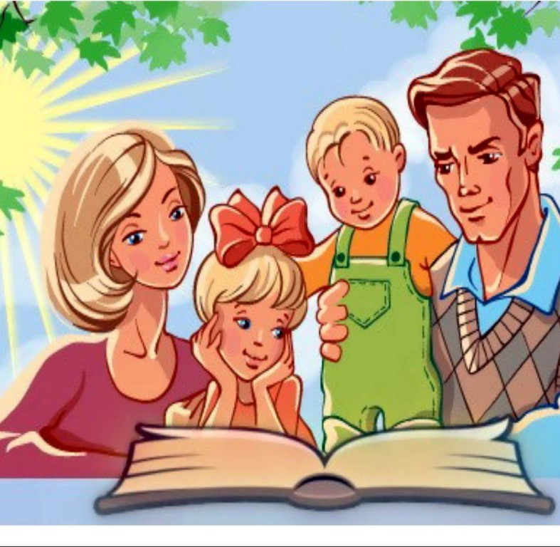

Дошкольное детство- начальный этап формирования личности человека, его ценностной ориентации в окружающем мире. Очень важно с детства формировать представление детей о том, что человек нуждается в экологически чистой окружающей среде, а природа в свою очередь нуждается в заботе и защите человека. Как говорил русский писатель Михаил Пришвин: «Рыбе – вода, птице – воздух, зверю – лес, степи, горы. А человеку нужна Родина. И охранять природу – значит охранять Родину».
В дошкольном возрасте у ребенка бурно развивается воображение, которое ярко проявляется в игре и при восприятии художественных произведений. Мы часто забываем о том, что самое приятное, полезное и доступное для ребенка удовольствие – это когда ему читают вслух интересные книги. А начало этому закладывается в семье. Читать в семье могут не только родители, но и старшие дети, бабушки и дедушки. Неправильные поступки детей в природе часто связаны с отсутствием достаточного количества знаний у детей. Чтобы этого избежать, мы можем рассказать им что-то из своего опыта, так как сами имеем знания о природе. А если этого опыта не хватает, то верным нашим помощником в данном случае является книга.
Чтение художественных произведений детям дошкольного возраста поможет родителям и воспитателям обогатить их знаниями, научить их всматриваться в окружающий мир, найти ответы на многие вопросы.
Многие книги о природе для детей написаны учеными-биологами. Содержание их научно достоверно, помогает детям познать природу во всем ее многообразии, закладывает основы материалистического миропонимания. Так, Н.М. Павлова - ученый-растениевод - в течение 20 лет вела фенологические наблюдения, в результате которых появилась одна из детских книг - "Желтый, белый и лиловый". В. Бианки - ученый-биолог - во всех своих книгах для детей ("Лесная газета", "Как муравьишка домой спешил", "Чей нос лучше", "Хвосты" и т. д.) показывает сложнейшие явления в природе с высокой биологической точностью и вместе с тем в занимательной, высокохудожественной форме. Каждый из писателей пишет только о своей области наблюдений, но в каждой книге о природе заложены идея ответственности человека за ее сохранение, призыв к маленькому читателю (слушателю) беречь и защищать, изучать природу.
Художественная литература о природе глубоко воздействует на чувства детей. Книги, как правило, содержат оценку происходящего. Знакомясь с их содержанием, дети переживают ход событий, мысленно действуют в воображаемой ситуации, испытывают волнение, радость, страх. Это помогает воспитывать этические представления - любовь и бережное отношение природе.
Книга о природе учит и эстетическому восприятию окружающего, этому помогают образный язык произведений и иллюстрации художников. Образное описание пышного цветения садов, разноцветия лугов, причудливых деревьев помогает формировать эстетическое отношение ребенка к природе, любить ее. Природоведческая книга дает богатый материал для воспитания познавательного интереса, наблюдательности, любознательности. Она ставит перед детьми новые вопросы, заставляет их присматриваться к окружающей природе.
К выбору книги для чтения детям следует относиться очень серьезно, ответственно. Прежде всего нужно использовать литературу, рекомендованную программой детского сада. Это произведения А. Пушкина, Ф. Тютчева, А. Фета, А. Майкова , Н. Некрасова, К. Ушинского, Л. Толстого, М. Пришвина, И. Соколова-Микитова, а также С. Есенина, А. Толстого, К. Паустовского, В. Бианки, Н. Сладкова, Н. Павловой, Е. Серовой и др. Вместе с тем за пределами программы остается еще много замечательных книг о природе, с которыми родители могут познакомить детей. Это книги Ю. Дмитриева, Г. Снегирева и др. В руках родителей детская книга имеет большую познавательную ценность. Она выводит за пределы наблюдаемого и тем самым расширяет представления детей, знакомит с теми явлениями, которые непосредственно воспринять невозможно. С помощью книги можно узнать о явлениях природы, о жизни растений и животных других климатических зон, уточнить и конкретизировать имеющиеся представления о предметах, явлениях. Природоведческая книга раскрывает детям явления неживой природы, помогает устанавливать связи и отношения, существующие в природе.
Основоположниками советской детской природоведческой книжки являются В. В. Бианки и М. М. Пришвин. Книги В. Бианки учат детей научному видению природы. В основе каждого рассказа, сказки, созданных В. Бианки, лежат точные факты, научные сведения об окружающей природе. Произведения В. Бианки помогают родителям и воспитателям в занимательной форме раскрыть перед детьми сложные явления природы, показать закономерности, существующие в мире природы: многообразие форм приспособления организма к окружающей среде, взаимодействие среды и организма и др. Например, сказка «Первая охота» В. Бианки знакомит маленьких детей с таким сложным явлением в природе , как мимикрия, показывает разнообразные формы защиты животных: одни ловко обманывают, другие прячутся, третьи пугают и т. д. Интересны сказки В. Бианки «Чьи это ноги?», « Кто чем поет?», «Чей нос лучше?», «Хвосты». Они позволяют раскрыть обусловленность строения того или иного органа животного средой его обитания, жизненными условиями. Взрослый использует произведения В. Бианки и для того, чтобы показать ребенку, что мир природы находится в постоянном изменении, развитии. Из произведений В. Бианки «Лесная газета», «Наши птицы», «Синичкин календарь» дети узнают о сезонных изменениях в неживой природе, в жизни растений и разных представителей животного мира.
В дошкольном возрасте ребенок чутко реагирует и на поэтическое слово. Поэтические образы природы надолго сохраняются в памяти ребенка, а вызванные ими чувства способствуют воспитанию бережного отношения к родной природе, к родному краю, к Родине.
Особое место занимают стихи . Они обогащают эстетические переживания детей, в них подмечены такие детали, созданы такие образы, мимо которых дети в жизни могли бы пройти. И вот они чувствуют прелесть пушкинских строк «Уж небо осенью дышало, уж реже солнышко блистало», узнают, как хорошо рассказал С. Есенин о белой березе. Оказывается, она «принакрылась снегом, точно серебром».
Образность и точность поэтического выражения сильно воздействуют на детей. Они очень хорошо чувствуют и меткость пословиц, и занимательность загадок. В их опыте накапливаются богатые впечатления. Всем хорошо известно, что услышанная в дошкольном детстве сказка, выученные стихи запоминаются на долгие годы, порой на всю жизнь. Хорошо бы создать дома библиотечку книг о природе. Для рассматривания можно использовать книги, энциклопедии, иллюстрации которых доступны и понятны детям, посвященные природе.
Приобщая ребенка к литературе, необходимо рассчитывать на долговременную работу, которая обязательно даст свои результаты. Совместное чтение – это прекрасная возможность с пользой провести вечер в кругу семьи, не только для себя , но и для своих близких. Благодаря чтению развивается память, внимание, мышление, воображение, смысловое восприятие. Еще великий А.С. Пушкин говорил: «Чтение – вот лучшее учение!».

